Министерство образования и науки Российской Федерации
Федеральное государственное автономное образовательное учреждение высшего образования
«Пермский национальный исследовательский политехнический университет»
Электротехнический факультет
Кафедра «Информационные технологии и автоматизированные системы»
Направление 09.03.01 – «Информатика и вычислительная техника»

Дисциплина: «Управление проектами автоматизированных систем управления»
Профиль: «Автоматизированные системы обработки информации и управления»
Семестр 6

ОТЧЕТ
по лабораторной работе №3
Тема: «Управление планированием программным проектом с помощью системы Microsoft Project 2010»

Выполнил: студент группы АСУ-22-1б
Игошев М. И. ___________
Проверил: доцент кафедры ИТАС
Прозорова Л. Ю. ___________
Дата ______

Пермь, 2025

Цель работы
Получение навыков управления фазами проектирования программного продукта и работы с бюджетом проекта.
Постановка задачи
Задание 1. Распределение трудозатрат и выравнивание ресурсов.
Задание 2. Работа с бюджетом проекта.

Ход работы
- Создать проект с названием «Проект библиотечного учета НИР Шаг 5 Игошев».


- В представлении Диаграмма Ганта вставить столбец Трудозатраты после столбца Длительность.

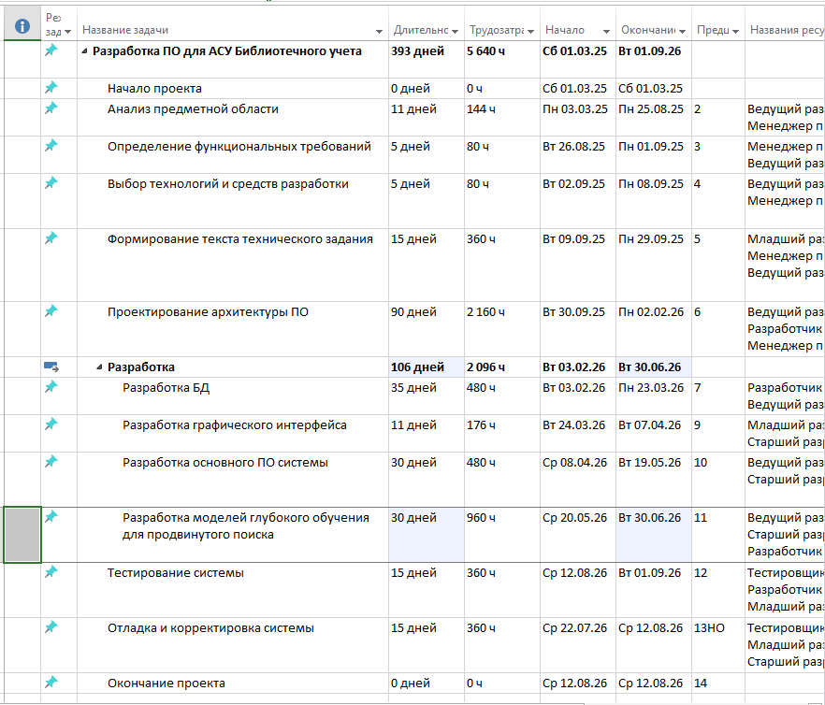

- Используя Лист ресурсов задать перечень и максимальное количество единиц трудовых ресурсов. Ввести значения длительностей и трудозатрат для соответствующих задач в таблице назначений.
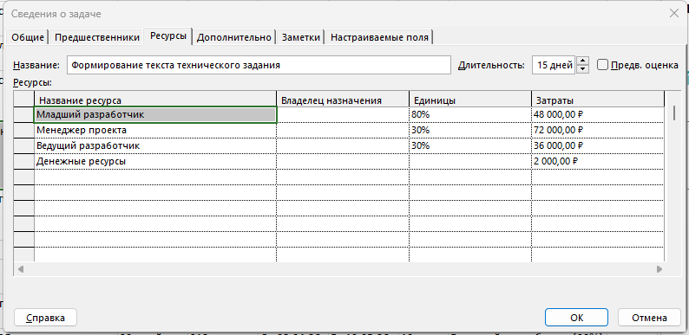

- Для всех назначений выполнить анализ ресурсов с помощью представления График ресурсов.

Менеджер проекта:

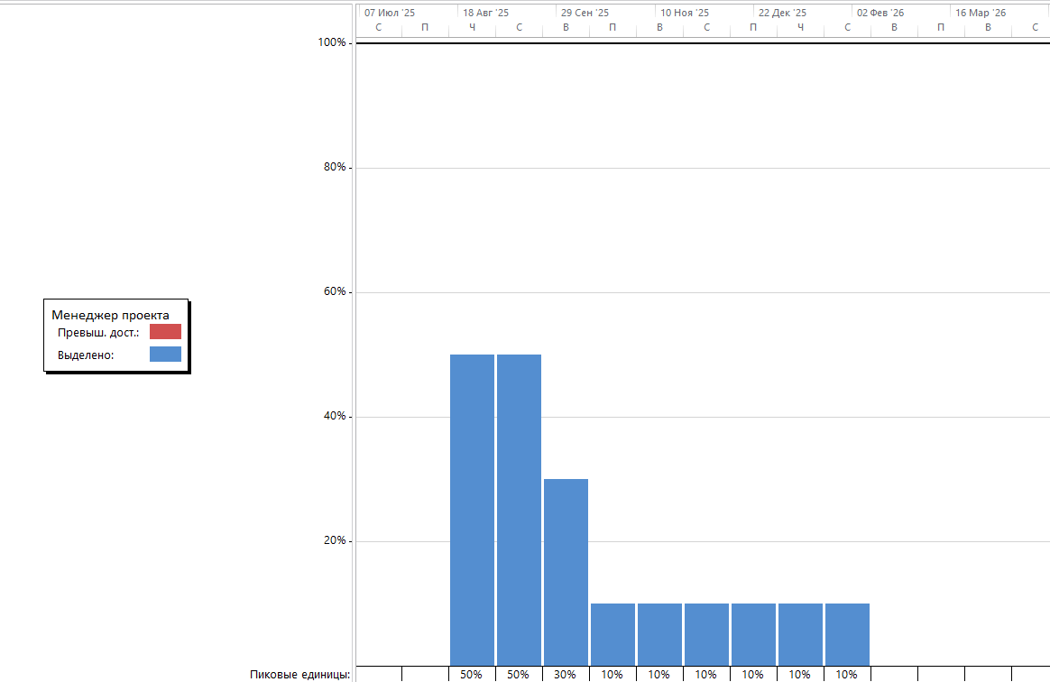

Ведущий разработчик:

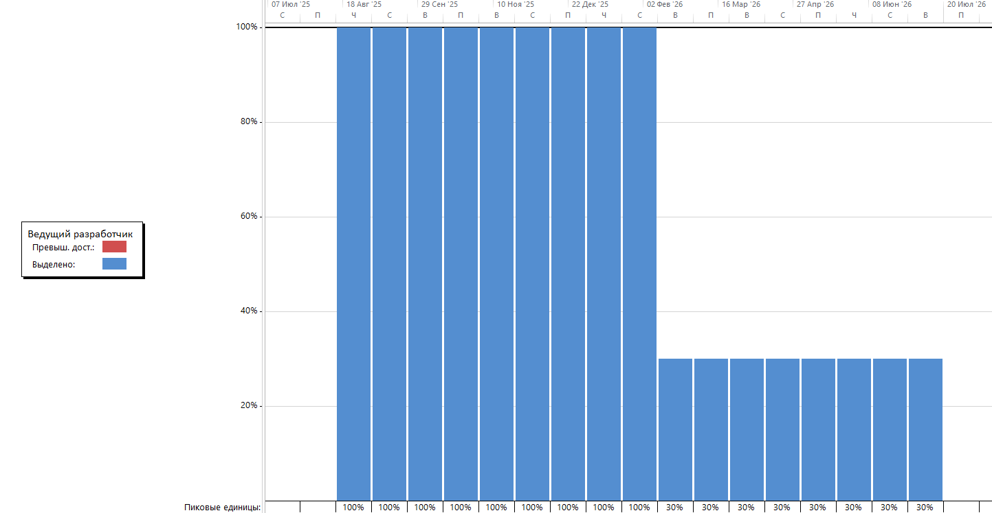

Разработчик БД:

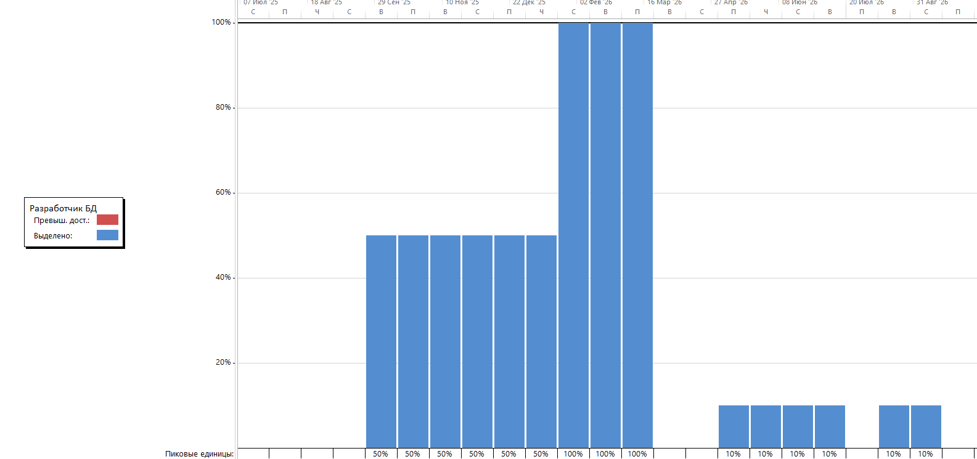

Старший разработчик:

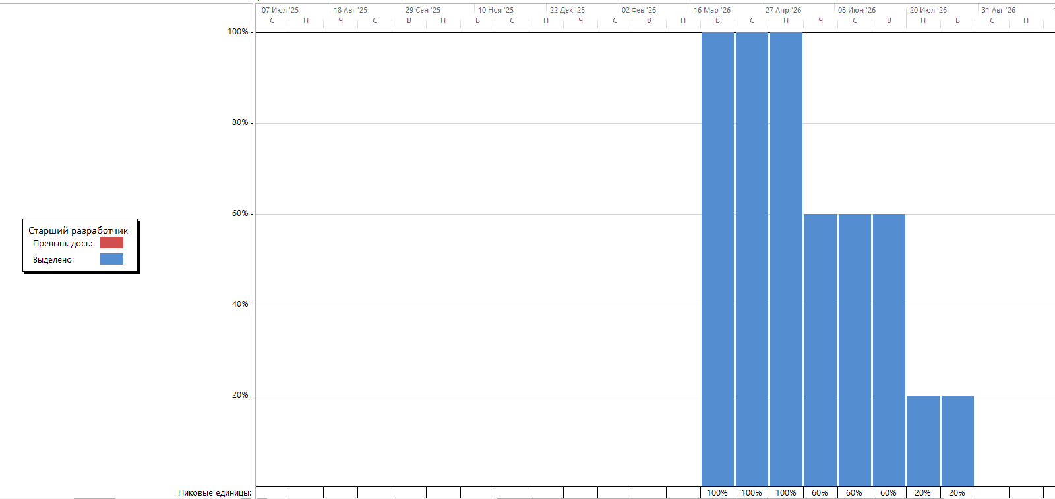

Тестировщик:

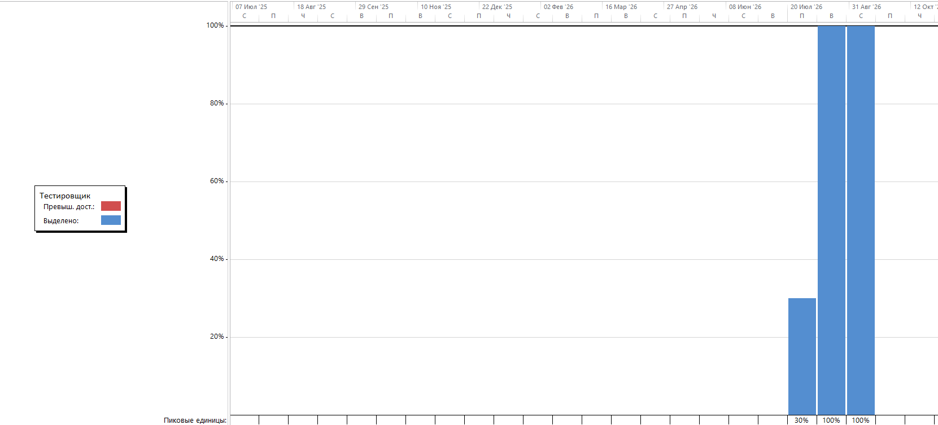

Младший разработчик:

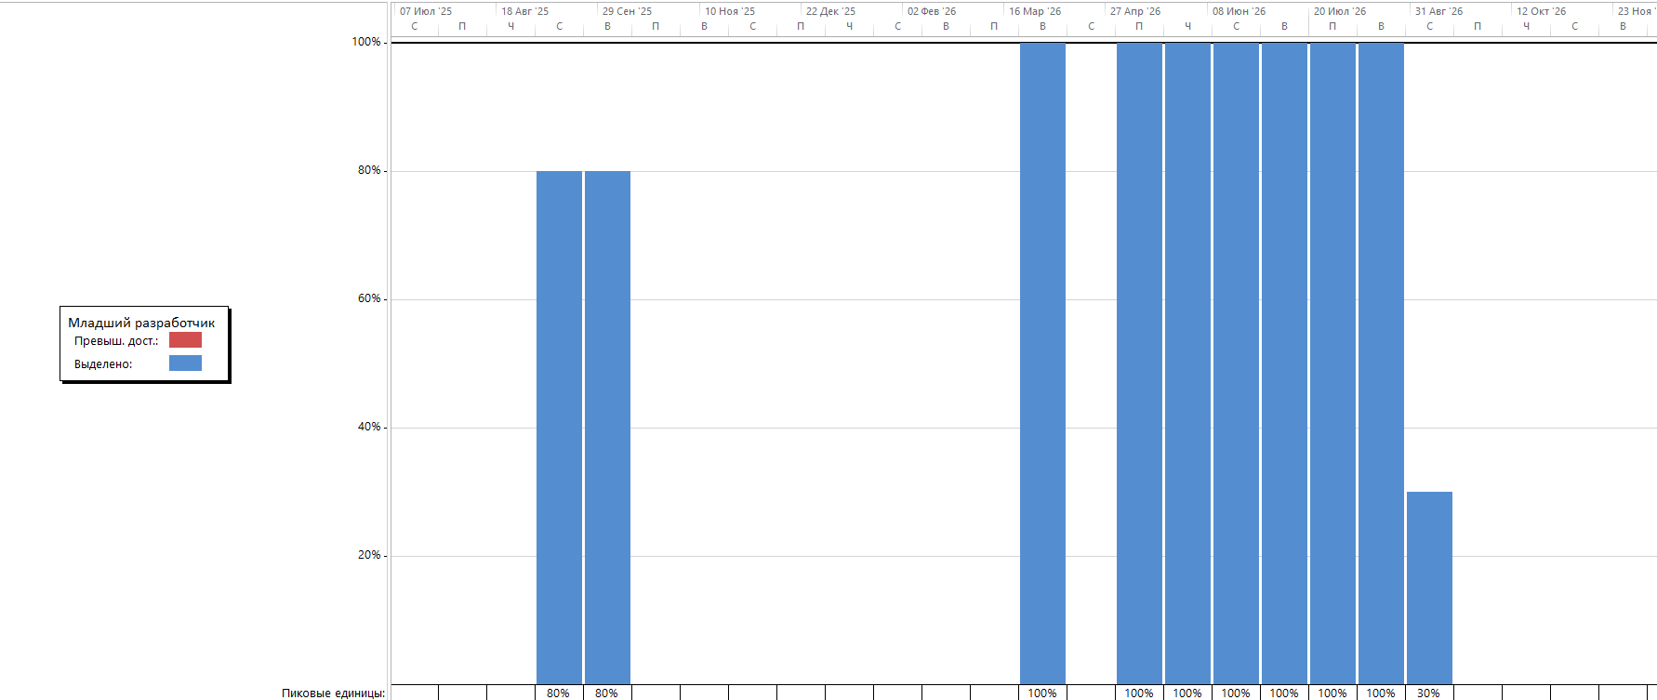

- Перераспределим ресурсы на задачу «Проектирование архитектуры ПО».
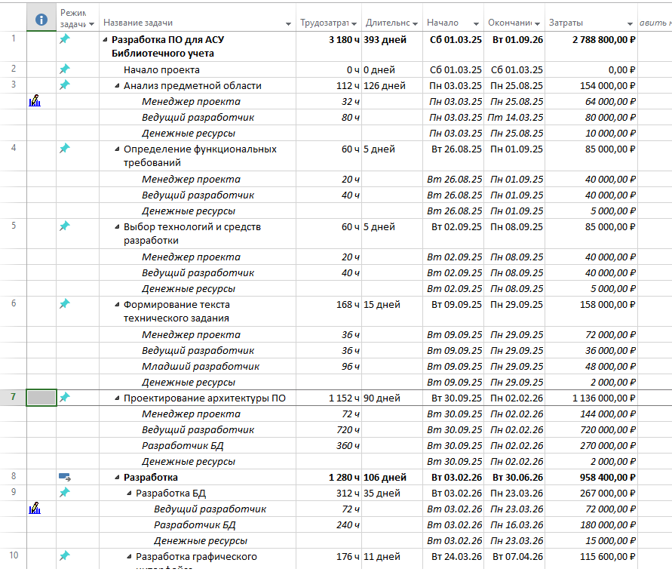

Изначальная стоимость проекта – 2 788 800руб. Чтобы снизить стоимость проекта взял самую затратную задачу – Проектирование архитектуры. Для снижения стоимости проекта снизили нагрузку на ведущего разработчика и передали половину времени старшему разработчику.

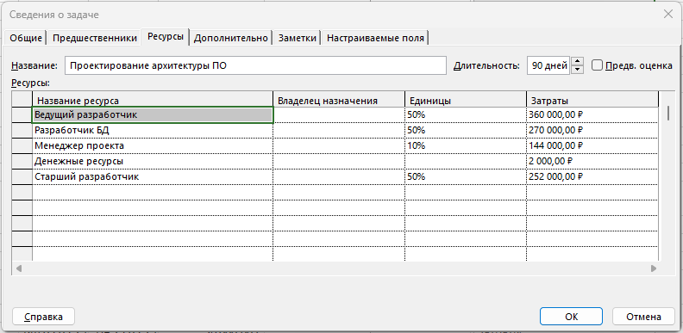

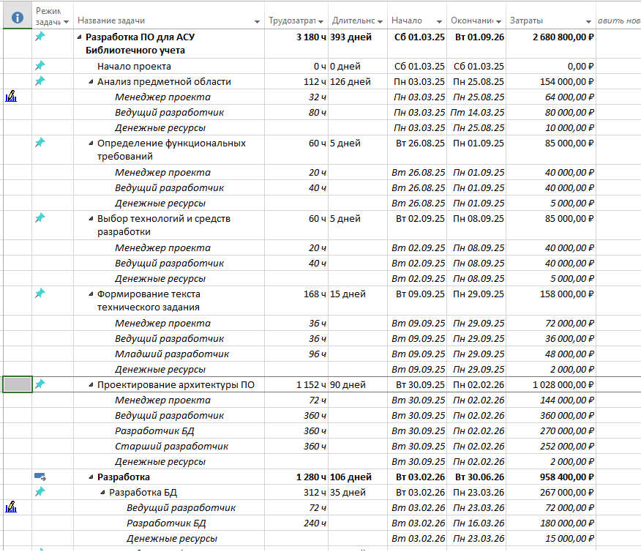
Таким образом получилось минимизировать стоимость проекта до 2 680 800 руб. с 2 780 800 руб.

- Добавляем новый ресурс – денежные затраты. В каждую из задач добавляем денежные ресурсы.

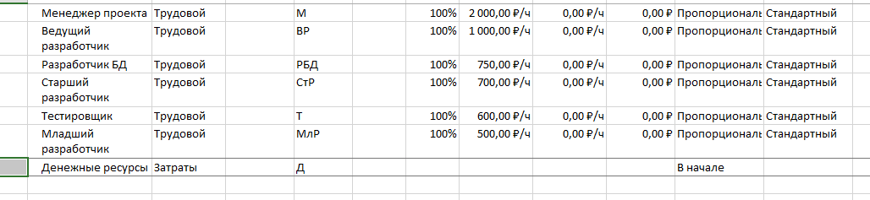

- Бюджет проекта можно получить в представлении Использование задач.


- Просмотр бюджет в представлении График ресурсов.
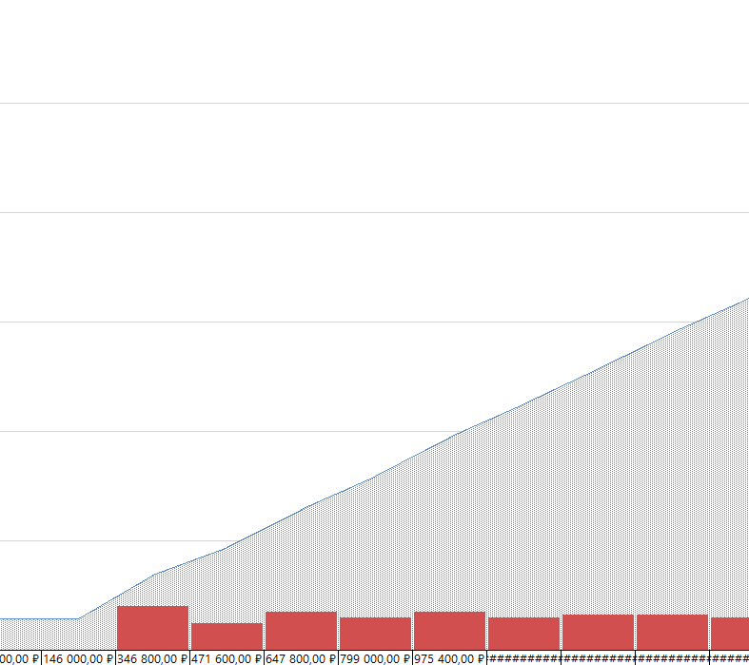

Ответы на контрольные вопросы

- Как вычисляются трудозатраты?
Трудозатраты = Длительность х Единицы, где
- Трудозатраты - определяют трудоемкость задачи, измеряемую в единицах времени;
- Длительность – продолжительность работы;
- Единицы – количество единиц трудовых ресурсов.
- Какие единицы используются для трудозатрат?
Для измерения трудозатрат используют единицы времени.
- Как учитывается неполный рабочий день исполнителя?
Исполнитель назначается с частичным трудовым участием.
- В чем разница между Фиксированной длительностью и Фиксированным объемом ресурсов?
Если выбран тип Фиксированный объем ресурсов, то:
- при изменении длительности задачи пересчитываются трудозатраты,
- при изменении трудозатрат пересчитывается длительность.
В любом случае значение единиц назначенных ресурсов не изменится.
Если выбран тип Фиксированная длительность, то:
- при изменении единиц назначенных ресурсов пересчитываются трудозатраты;
- при изменении трудозатрат пересчитываются пиковые единицы ресурсов за период времени, но значения назначенных ресурсов не меняется.
- В чем разница между Фиксированными трудозатратами и Фиксированной длительностью?
Если выбран тип Фиксированная длительность, то:
- при изменении единиц назначенных ресурсов пересчитываются трудозатраты;
- при изменении трудозатрат пересчитываются пиковые единицы ресурсов за период времени, но значения назначенных ресурсов не меняется.
Если выбран тип Фиксированные трудозатраты, то:
- при изменении единиц назначения ресурсов пересчитывается длительность задачи,
- при изменении длительности пересчитываются пиковые единицы ресурсов за период времени, но значения назначенных ресурсов не меняется.
- Что пересчитывается для типа Фиксированный объем ресурсов при изменении длительности задачи?
При изменении длительности задачи пересчитываются трудозатраты.
- Что пересчитывается для типа Фиксированный объем ресурсов при изменении трудозатрат?
При изменении трудозатрат пересчитывается длительность.
- Что пересчитывается для типа Фиксированная длительность при изменении единиц назначения ресурсов?
При изменении единиц назначенных ресурсов пересчитываются трудозатраты.
- Что пересчитывается для типа Фиксированная длительность при изменении трудозатрат?
При изменении трудозатрат пересчитываются пиковые единицы ресурсов за период времени, но значения назначенных ресурсов не меняется.
- Что пересчитывается для типа Фиксированные трудозатраты при изменении единиц назначения ресурсов?
При изменении единиц назначения ресурсов пересчитывается длительность задачи.
- Что пересчитывается для типа Фиксированные трудозатраты при изменении длительности?
При изменении длительности пересчитываются пиковые единицы ресурсов за период времени, но значения назначенных ресурсов не меняется.
- Что такое Пиковая загрузка?
Пиковые загрузка – это максимальное значение единиц ресурса по всей длительности назначения для задачи. Посмотреть пиковую загрузку можно, если на диаграмме Ганта вставить столбец Пиковая загрузка.
- Что происходит с ресурсами при перекрытии задач?
При назначении ресурсов может возникнуть ситуация, когда один и тот же ресурс одновременно назначен на параллельно выполняющиеся задачи. Если число максимальных единиц ресурса будет превышено в какой-то момент времени, то ресурс недоступен. Необходимо провести выравнивание ресурсов.
- Какие средства используются для соблюдения связей задач проекта?
Как правило, применяются следующие виды действий, приводящие к выравниванию ресурсов:
- Соблюдение связей – задача сдвигается по времени так, чтобы исключить перекрытие с другими задачами;
- Автоматическое планирование;
- Планировщик работы группы – изменяется назначение количества единиц ресурса, по которому произошло превышение доступности.
- Опишите, как используется представление График ресурсов для проверки назначения ресурсов.
Проверка и анализ назначения ресурсов выполняется с помощью представления График ресурсов, которое выбирается на левом поле. На ленте меню появляется вкладка Инструменты графика ресурсов, в ней выбирается Диаграмма и в контекстном меню предлагается набор параметров ресурсов для анализа. Переход к предыдущему или следующему ресурсу производится с использованием стрелок.
- Что является исходной информацией при формировании бюджета проекта?
Бюджет проекта - распределение затрат по календарным интервалам и иерархической структуре работ с соблюдением установленных лимитов на эти затраты.
- Как анализируется график выполнения бюджета проекта?
С помощью представлений Использование задач и График ресурсов.
Первый алгоритм обеспечивает просмотр бюджета в Использование задач. А второй алгоритм позволяет анализировать по диаграмме общих затрат и новых затрат для проекта.

